Menikmati Indahnya Pemandangan Bahari di Bibir Pantai Lombang Madura.
Liburan panjang sudah di depan mata. Dua minggu sebelum tiba waktunya long weekend, sudah banyak dari mereka yang rela antre tiket di stasiun kereta, bolak-balik cek aplikasi untuk mencari tiket pesawat yang dirasa ‘cukup’ murah, juga booking penginapan dengan harga murah yang bisa menampungmu sementara saat berwisata.
Dan sialnya, mereka selalu punya pemikiran yang sama untuk berlibur ditempat yang sama. Akibatnya, jalanan jadi macet, belum lagi pengunjung yang membludak di lokasi wisata. Nah, kalau begini, masih mau pergi ke daerah-daerah wisata yang sudah populer? Padahal ada tempat-tempat wisata yang punya pemandangan sangat sayang kalau dilewatkan saat liburan. Bahkan kalau ditilik dari lokasinya, bisa saja tidak terlalu butuh banyak effort buat ke sana. Atau bisa juga lokasinya cukup dekat dengan rumahmu.
Sebuah ide tiba-tiba mmenyeltuk di benakmu.
“Gimana kalau long weekend kali ini ke Madura?”
Yep! Menyambangi kawasan yang menjadi lahirnya budaya tradisional Karapan Sapi, tak melulu berpatok pada keindahan bahari di Gili Labak ya. Apa kamu yakin nggak kepingin tau keindahan pantai-pantai di Madura? Padahal, di pulau ini masih banyak pantai-pantai dengan panorama bak surga yang membuat liburanmu bisa cukup berakhir bahagia.
Nah, kalau begitu, ada lhoh salah satu pantai di Madura yang punya pemandangan indah, juga bisa membuat kamu betah untuk berlama-lama di sana. Namanya pantai Lombang. Dan untungnya, pantai ini tidak se-populer gili Labak yang sekarang sedang naik daun itu. Hanya Tuhan dan warga lokal yang cukup tau lokasi ini sepertinya. Hahaha...!
“Lhah pantai Lombang lokasinya dimana sih?”
Daripada terus-terusan penasaran dan mungkin artikel ini bisa menjadi bagian dalam menyusun rencana liburanmu, yuk langsung simak informasi di bawah ini.
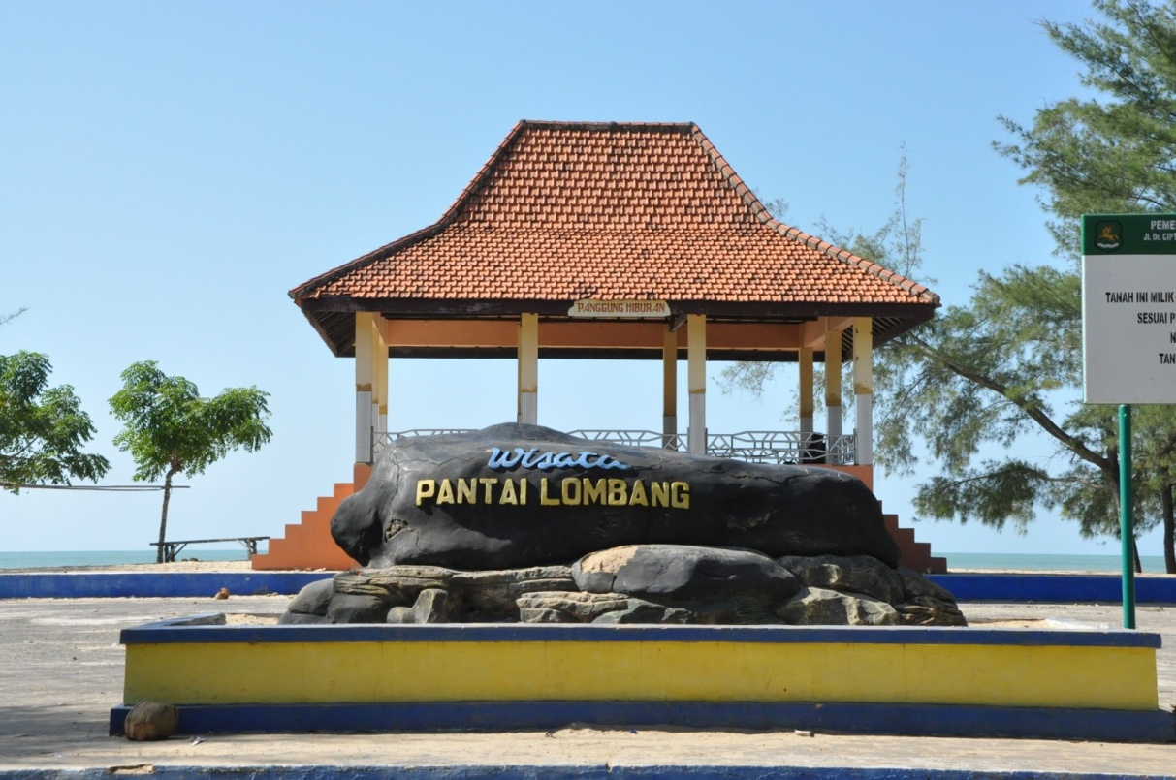
Pantai Lombang by www.ariechicarito.blogspot.co.id
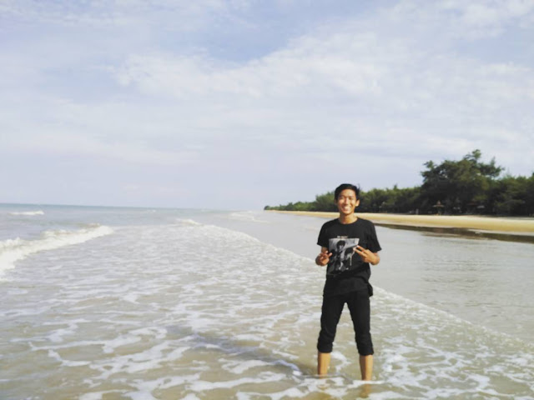
Pantai Lombang by www.instagram.com
Secara administratif, pantai Lombang terletak di desa Lombang, kecamatan Batang-batang, kabupaten Sumenep, pulau Madura, provinsi Jawa Timur. Letak pantai Lombang itu sekitar ±25 km ke arah timur dari kota Sumenep. Eh, kalau kamu dari Surabaya, rutenya nggak jauh beda saat kamu jalan-jalan ke gili Labak. Bedanya jelas, kamu nggak perlu repot-repot menyeberangi lautan selama dua jam.
Perjalanan menuju ke pantai ini kalau ditaksir dari kota Sumenep, kurang lebih memakan waktu satu jam saja. Dengan kondisi jalan yang sebagian besar beraspal, sehingga akan memudahkanmu untuk tiba di sana.
Transportasi untuk menuju ke sana, sekarang ini ada beberapa yang melayani, seperti ojek. Bisa juga kamu menggunakan kendaraan pribadi. Ada juga taksi yang melayani rute dari terminal Sumenep ke pantai Lombang. (kamu bisa baca tentang salah satu pengunjung ini.
Tiket masuk ke pantai ini murah banget. Cukup membayar Rp 5000 saja per orang, kalian sudah bisa menikmati liburan di sana sepuasnya. Nah, ini salah satu alternatif liburan buat kamu yang punya duit pas-pasan di kantong.
Pantai ini bisa dibilang mirip pantai Goa Cemara di Jogja. Rimbunan pohon Cemara Udang yang membuatnya adem, menjadi daya tarik tersendiri di sana. Selain punya rimbunan pohon Cemara Udang, pantai Lombang juga punya garis pantai yang panjang. Pantai ini punya garis pantai sepanjang ±12 km. wah! Panjang banget kan pantainya.
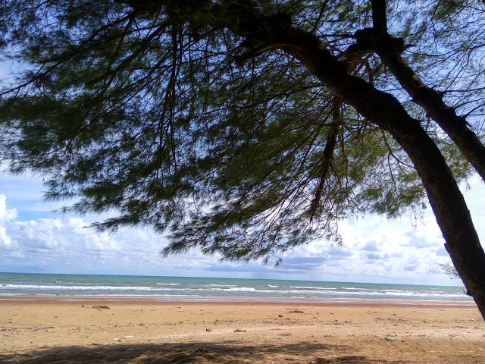
Ngadem di bawah pohon cemara by www.instagram.com
Kalau kita tau pantai Goa Cemara dengan rimbunan pohon Cemara Udang yang sengaja ditanam oleh penduduk sekitar, beda halnya dengan pantai Lombang. Di sana, pohon-pohon itu tumbuh secara alami di atas pasir putih. Tumbuhnya pepohonan Cemara Udang di sana juga tidak lepas dari cerita masyarakat setempat.
Jadi waktu itu, ada sekelompok penjelajah dari Cina di bawah pimpinan jendral Ong Kong Heng. Tujuan mereka untuk datang ke Nusantara adalah untuk berkunjung ke kerajaan Majapahit. Tapi sialnya mereka, sebelum sampai ke Majapahit, kapal yang mereka tumpangi kandas di perairan Semarang dan jendral Ong Kong Heng pun meninggal dalam peristiwa itu.
Sisa pasukan yang berusaha melanjutkan perjalanan pun juga tak berhasil mendarat karena kapal mereka kandas juga di kepulauan Masalembu. Kepulauan Masalembu ini merupakan kepulauan yang terletak di tengah laut Jawa (lebih tepatnya antara pulau Madura dan pulau Kalimantan). Banyak prajurit yang tewas dalam peristiwa ini.
Dalam perjalanannya menuju ke Majapahit, mereka juga membawa bibit-bibit pohon Cemara Udang yang merupakan tanaman asli negeri Tiongkok. Karena peristiwa tersebut, bibit-bibit ini akhirnya terdampar di sekitar pantai Lombang. Karena kondisi lingkungan pantai Lombang yang cocok bagi tumbuh dan berkembangnya bibit-bibit ini, akhirnya pantai ini banyak ditumbuhi Cemara Udang. Nah, jadi demikian singkat cerita pantai Lombang itu.
Karena dibilang mirip dengan pantai Goa Cemara Jogja, pasti ada juga dong bedanya. Yap! Tadi sudah disinggung, kalau pantai ini punya pasir putih yang luas banget. Selain pasir putih, ombak di pantai ini cenderung kecil dengan air laut yang sedikit kebiru-biruan. Dengan bibir pantai yang landai, pantai ini menjadi cukup aman bagi pengunjung yang ingin ber basah-basah ria di sana. Hayo! kamu yang ogah hanya duduk-duduk di pinggir pantai, sepertinya pantai ini cocok buat mengisi liburan panjangmu.
Fasilitas di pantai Lombang sudah cukup lengkap. Terdapat toilet dan kamar ganti, beberapa pendopo yang biasa dipakai buat santai sambil menikmati semilir angin di sekitar pohon cemara, juga warung-warung yang menjajakan es kelapa muda. Hmm...kalau es kelapa muda memang selalu menjadi andalan tiap-tiap pantai ya.
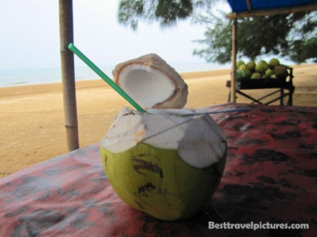
Kuy kuy yang haus monggo by www.puppytraveler.com
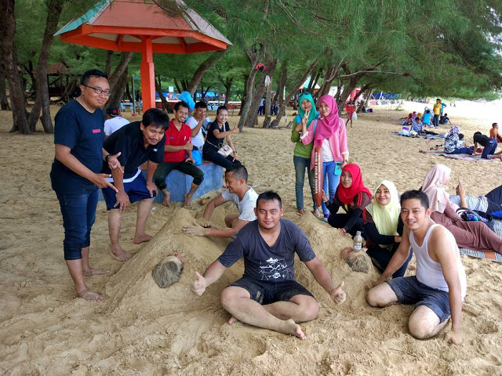
Meski nggak main air, seneng-seneng aja tuh by www.instagram.com
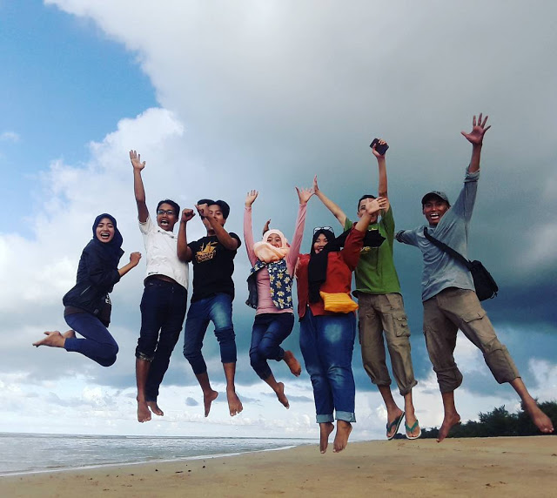
Yeeayy by www.instagram.com
Dan yang terakhir jangan pernah bosan untuk buang sampah pada tempatnya ya. Karena memang begitu hukumnya, apa yang kamu perlakukan pada semesta, semesta juga akan memperlakukan yang sama ke kamu.
Nah, demikianlah sekilas tentang pantai Lombang. Sudah siap buat ke sana? Yuk isi liburan panjangmu dengan tema Air Laut yang Asin di sisi timur pulau Madura!
Happy Long Weekend!

